SAE 2.03

RENDU

Malo Mouron B1

Plan d’adressage
SERVICES | ADRESSE RESEAU | MASQUE | PASSRELLE
ROUTEUR | 192.168.1.1 | 255.255.255.0 | 88.123.XXX.XXX
ORDINATEUR 1 | 192.168.1.67 | 255.255.255.0 | 192.168.1.1
ORDINATEUR 2 | 192.168.1.66 | 255.255.255.0 | 192.168.1.1

Le plan d'adressage réseau présenté dans le tableau montre une configuration simple d'un petit réseau local (LAN) avec un routeur et deux ordinateurs.
1. Routeur :
- Adresse IP : 192.168.1.1
- Justification : Le routeur est généralement configuré pour utiliser la première adresse disponible dans un sous-réseau pour faciliter la gestion et le routage.
2. Ordinateur 1 et Ordinateur 2 :
- Adresse IP : 192.168.1.67 pour Ordinateur 1 et 192.168.1.66 pour Ordinateur 2
- Justification : Ces adresses sont attribuées de manière à être dans le même sous-réseau que le routeur (192.168.1.0/24). Elles sont choisies dans une plage d'adresses IP qui évite les conflits avec d'autres appareils potentiellement présents dans le réseau.

Masque de sous-réseau
- Masque : 255.255.255.0
- Justification : Ce masque de sous-réseau, aussi connu sous le nom de /24, est couramment utilisé dans les petits réseaux locaux. Il permet d'avoir jusqu'à 254 adresses IP utilisables (de 192.168.1.1 à 192.168.1.254). Il simplifie également la configuration et la gestion du réseau en segmentant clairement les adresses disponibles.

Passerelle
- Adresse : 192.168.1.1
- Justification : La passerelle est généralement l'adresse IP du routeur, car il agit comme le point d'accès principal vers d'autres réseaux ou l'Internet. En configurant la passerelle sur les ordinateurs comme 192.168.1.1, tout le trafic destiné à l'extérieur du sous-réseau (192.168.1.0/24) sera dirigé vers le routeur.

Schéma de réseau
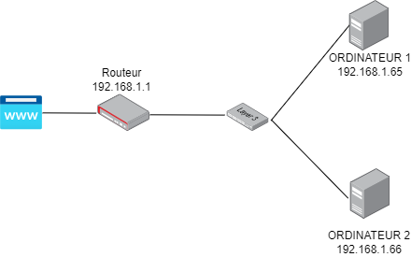
7

